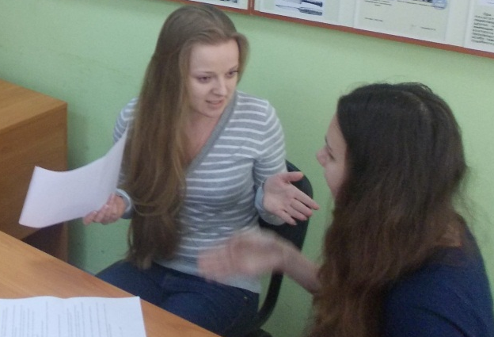
Тактика допроса
Допрос — это процесс получения показаний от лица, обладающего сведениями, имеющими значение для расследуемого.

Тактические приемы организационного характера
- Собирание исходных данных для допроса.
- Тактическое обеспечение допроса.
- Выбор момента и места допроса.
- Определение способа вызова на допрос.
- Выбор способа технического обеспечение допроса.

Тактические приемы психологического характера
- Дезинформация допрашиваемого.
- Психологический контакт.
- Психологическое воздействие.
- Метод эмоционального воздействия.
- Повторный допрос.

Тактические приемы логического характера
- Предъявление доказательств требующих от допрашиваемого детализации показаний.
- Логический анализ противоречий имеющихся в показаниях допрашиваемого.
- Логический анализ противоречий между интересами допрашиваемого и его соучастников.
- Доказательство бессмысленности занятой позиции.
- «Пассивная ложь».

Тактические приемы тактического характера
- Допрос с использованием ассоциативных связей
- Провести беседу на нейтральную тему.
- Допрос на месте.
- Выяснить мотивы, по которым допрашиваемый отказывается давать показания и попытаться их преодолеть.
- Подробно расспросить об образе жизни, связях, увлечениях.

